**UNIVERSIDAD AUTÓNOMA DEL ESTADO DE MÉXICO**

**Centro Universitario UAEM Atlacomulco**

***“18 CONTROL DE VERSIONES”***

***Presenta:***

Dulce María González González

***Programa de estudio:***

Licenciatura en Ingeniería en Computación

***PERIODO REGULAR PRIMAVERA 2022 A***

***Unidad de Aprendizaje:***

Paradigmas de Programación II

***Docente:***

Ing. José Luis García Morales

Atlacomulco, Edo. De México, mayo de 2022.

**INSTALACIÓN DE GIT**

Descargar desde la página siguiente <https://git-scm.com/download/win>

Una vez descargada se ejecuta y en todas las configuraciones se dejan por default a excepción del editor que será usado por default para Git, seleccionando de preferencia ***Visual Studio Code*** (solo si se tiene instalado, de no ser así se ocupa el que trae por default) y dar clic en Instalar.

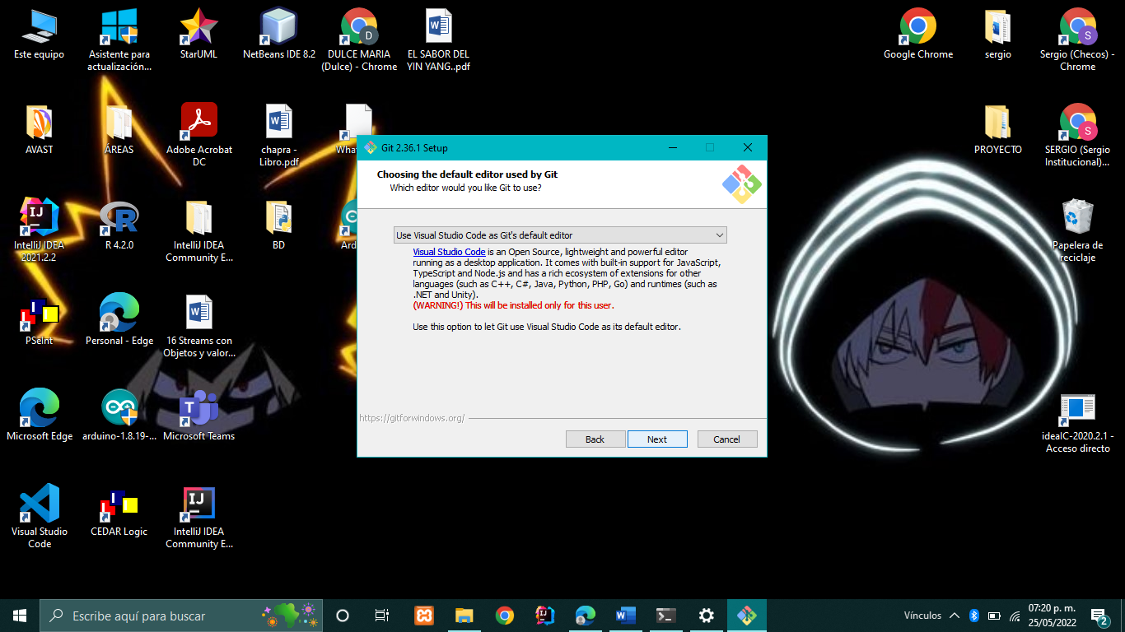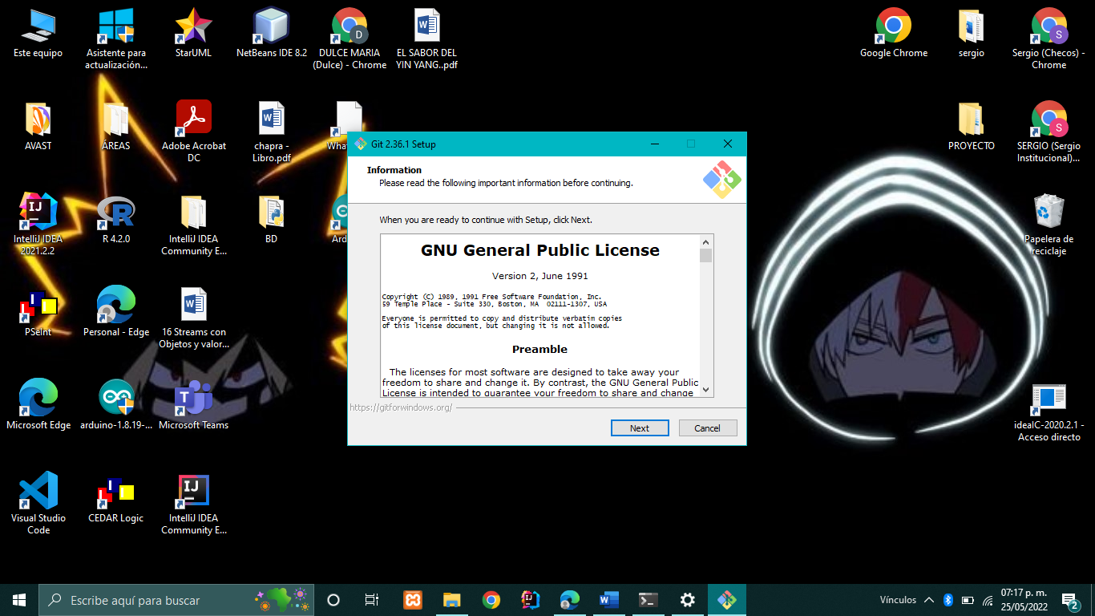

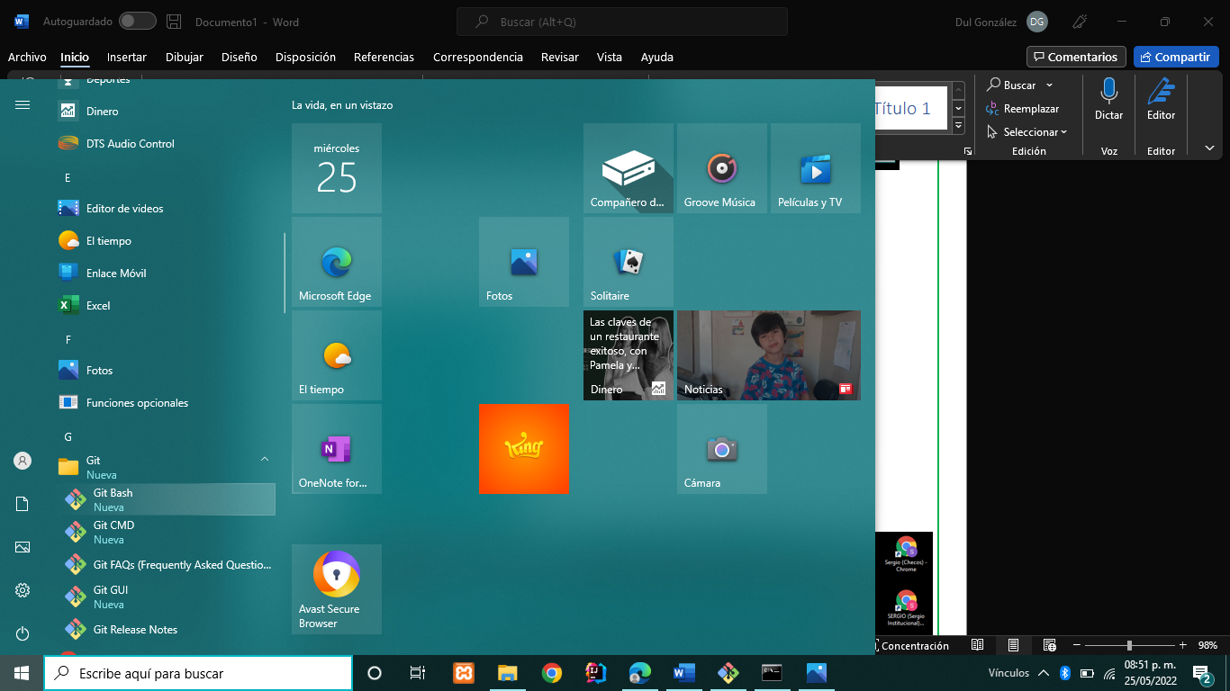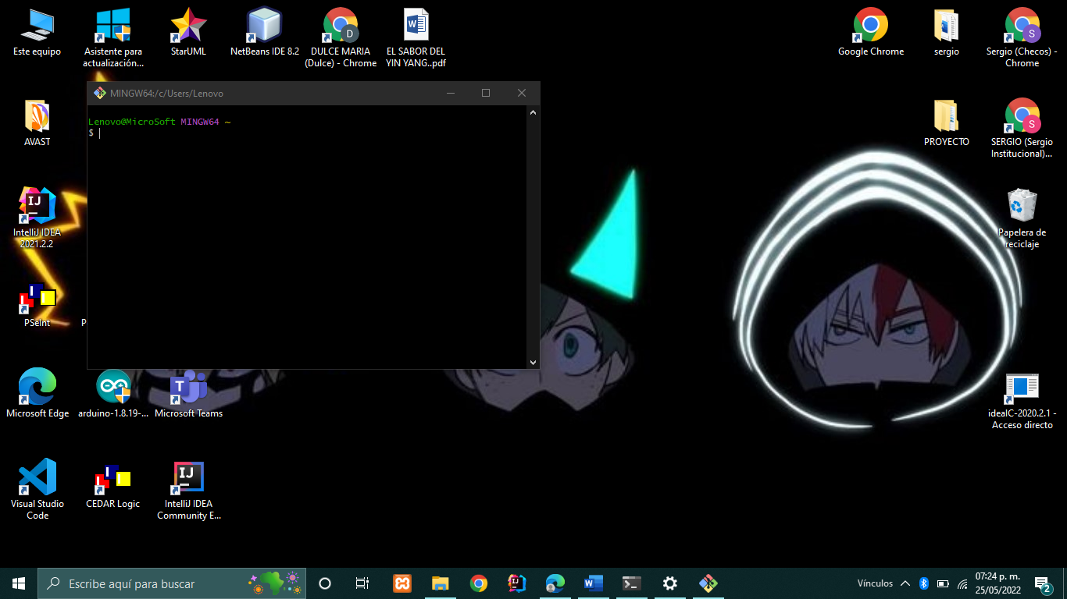Una vez terminando la instalación, ejecutar el programa Git Bash.

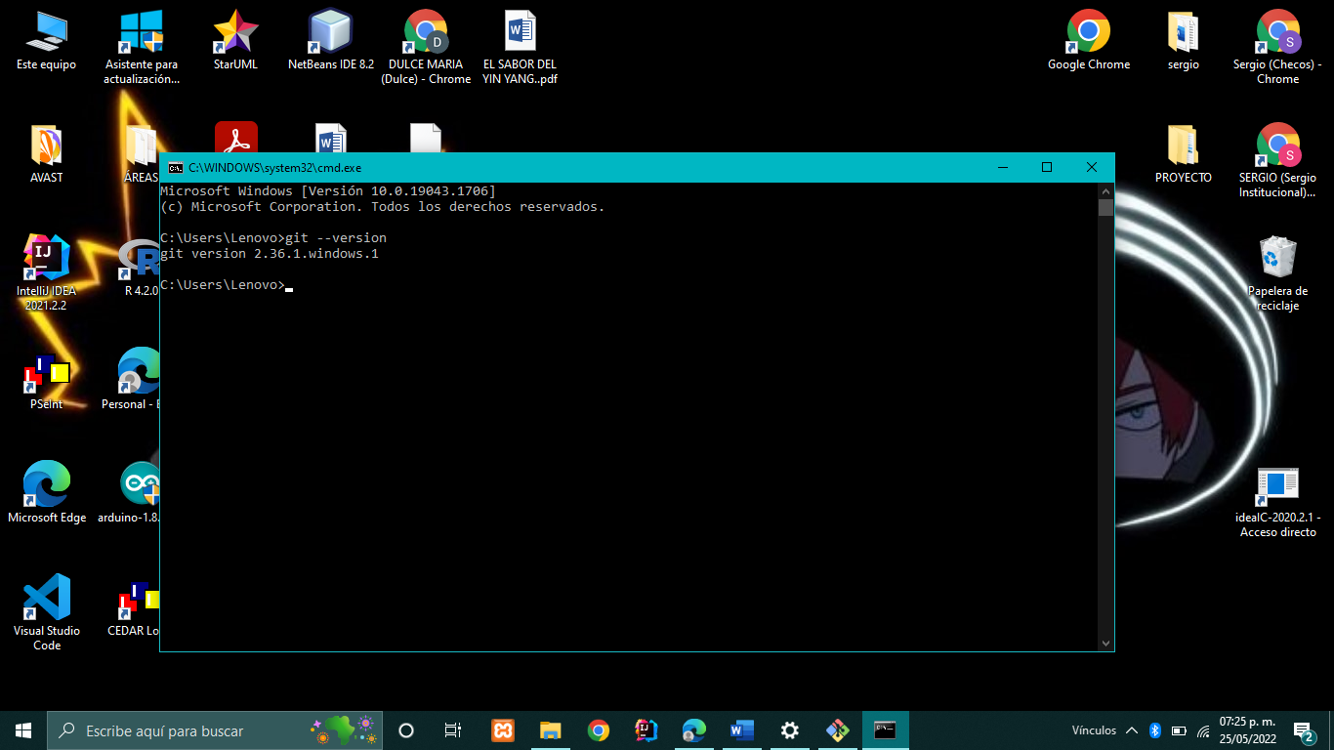Comprobar la correcta instalación mediante uso de símbolo del sistema mediante el comando git --version